Formation WordPress  
Niveau 1 - Suite

Juin 2019

Laurent Lallias – www.lallias.com  
formation.conseil@lallias.com

Table des matières

Site Web – Blog 3

Rappels – Site web 3

Zone de Blog/Zone d’articles 3

1° Cas : par le biais d’une page spécifique 3

2° Cas : par le biais d’un lien vers une catégorie 3

Création de la partie blog du site 4

Création d’une page web qui affichera tous les articles 4

Création du lien dans le menu 4

Ajouter aux Réglages le nom de la Page des articles 5

Création d’un article – Non catégorisé 6

Affichage de l’article 6

Création d’un article 6

Quelques différences 6

Réalisez 2 articles : Océans et Avatar 7

Création d’article – Les catégories 8

Relation entre Articles & Catégories 8

Le principal attrait des articles 8

Gérer la catégorie par défaut – non classé 8

Renommer la catégorie « Non classé » 8

Objectif du TD 9

Création de la catégorie Actualité 9

Création d’un Article 9

Réaliser les autres articles 10

Création du lien dans le menu 11

Catégories / Articles et référencement 12

Constatations 12

Gestion des permaliens 13

Les étiquettes 14

Objectif des étiquettes 14

Créer une étiquette 14

Préparation 14

Utiliser une étiquette dans un article 15

Création d’autres articles 15

Les commentaires 17

Les Commentaires qu’est-ce que c’est ? 17

Activer/Désactiver les commentaires sur les articles 17

Activer/désactiver les commentaires sur certains articles/pages 18

Principe des commentaires 19

Côté internaute 19

Du coté administrateur 20

Va-t-il falloir approuver tous les commentaires ? 21

Les Widgets 23

Widgets 23

Suppression de Widget 24

Affichage ou pas des Widgets 24

Réglage de l’affichage ou pas de la barre latérale sur la page d’accueil 24

Réglage des dispositions de Pied de page 24

Réglage de l’affichage ou pas de la barre latérale sur les pages – réglage par défaut 25

Réglage de l’affichage ou pas de la barre latérale sur les pages – réglage ponctuel 25

Afficher un Widget dans une page/un article 25

Widget Texte - HTML 26

Ajout d’extension – Widget Slideshow 27

Objectif 27

Recherche, Installation et activation 27

Créer un diaporama 27

Ajouter ce widget dans une position : exemple en pied de page 29

Options des styles du Widget Slideshow CK 31

Les options 32

Utilisation dans une Page/Article 33

Désinstallation d’un théme 34

Principe 34

Site map et OVH 35

Recherche du site outils du webmaster – Partie Google 35

Inscription d’un site 36

Ajouter un sitemap 40

Sitemap pour moteurs – Partie WordPress 41

Référencement 43

Conseil 1 : Pensez N.A.T. 43

Conseils 2 : Pensez mots clés prioritaires 43

Recherche de mots clés - Utilisation de Google - Suggestions de recherche 43

Google adwords – Outil de planification Google Adwords 44

Recherche de l’outil de planification 44

Accès jusqu’à l’outil de planification 44

Analyse de page 45

Google my business 46

Présentation 46

Mise en œuvre 46

Extension Favicon 47

Objectif 47

Installation 47

Utilisation 47

Les Rich Snippets 48

Les rich snippets c’est quoi ? 48

Installation de l’extension kk Star Ratings 48

Utilisation 49

Utilisation au coup par coup 52

# Site Web – Blog

## Rappels – Site web

Pour le moment vous avez exclusivement conçu des pages web. Vous êtes donc dans une logique de site web.

C’est ce réglage qui nous a fait basculer dans ce mode.

Réglages>Lecture  
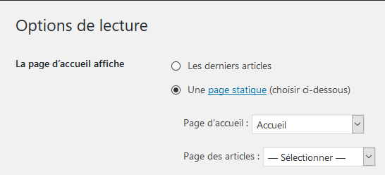

Si vous n’aviez pas activé cette option vous seriez dans un blog. (il faudrait aussi modifier le lien vers la page que vous avez nommé accueil)

## Zone de Blog/Zone d’articles

Vous pouvez aussi avoir envie de créer une partie blog à votre site. Pour avoir une partie blog dans votre site vous allez utiliser une des solutions suivantes :

### 1° Cas : par le biais d’une page spécifique

* Créer une page vierge que vous appellerez, par exemple « Nos articles »
* Ajouter un lien à votre menu. Vous appellerez par exemple ce lien « Nos articles ». Ce lien devra appeler la page nommée « Nos articles ».
* Ajouter aux Réglages >Lecture le nom de la Page des articles c’est-à-dire ici la page nommée « Nos articles »
* Il faudra ensuite créer des articles. Articles>Ajouter…

**Conséquence** : Quand vous cliquerez sur le lien Nos articles… tous les articles créés s’afficheront

### 2° Cas : par le biais d’un lien vers une catégorie

* Créer une catégorie que vous appellerez « Actualités » (par exemple)
* Créer des articles que vous classerez dans la catégorie Actualités
* Ajouter un lien Catégorie à votre menu. Vous appellerez par exemple ce lien « Actualités ». Ce lien devra appeler les articles classés dans la catégorie Actualités

**Conséquence** : Quand vous cliquerez sur le lien Actualités… tous les articles d’Actualités s’afficheront

# Création de la partie blog du site

## Création d’une page web qui affichera tous les articles

La conception de cette page n’est pas obligatoire. Elle permet simplement de rassembler l’ensemble des articles créés en une seule page. En faisant un lien vers cette page vous afficherez tous les articles conçus. Si vous ne faites pas cette page, rien ne vous empêchera de faire un lien vers un article précis ou une catégorie.

Pages>Ajouter, tapez un nom (ici Nos articles) et Publier

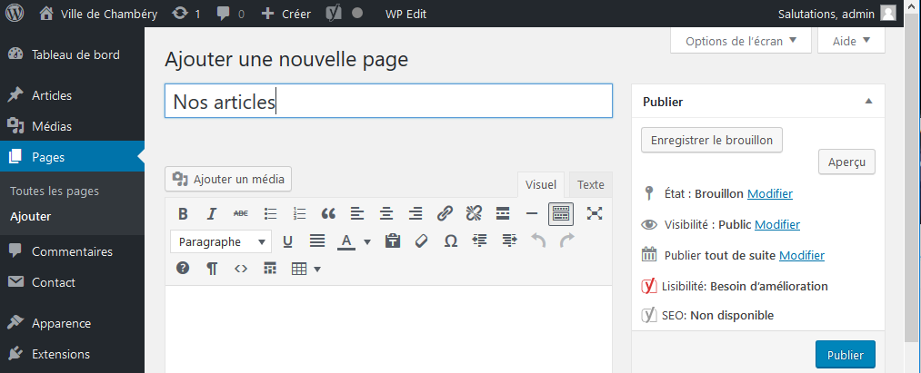

## Création du lien dans le menu

Apparence>Menus

Cochez la Page « Nos articles » et Ajouter au menu. Pensez à Enregistrer le menu

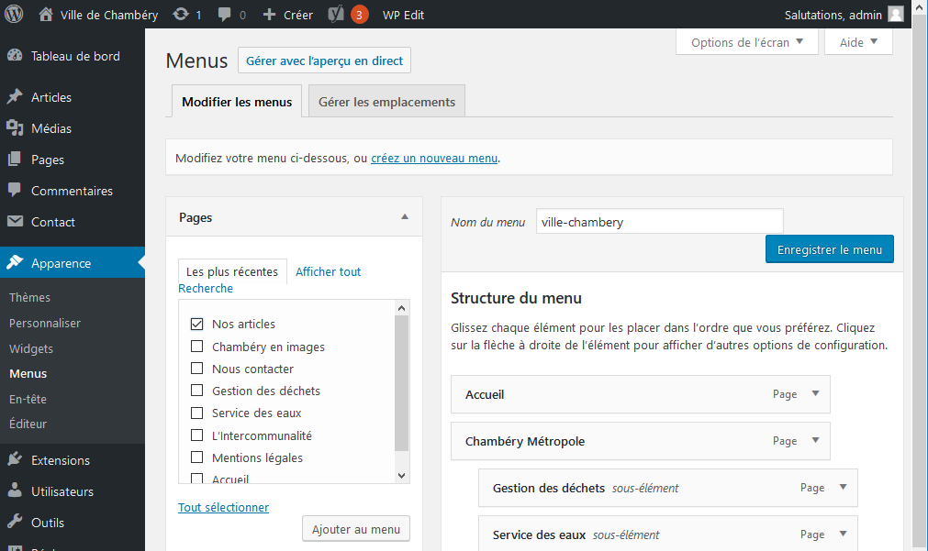

## Ajouter aux Réglages le nom de la Page des articles

Réglages>Lecture

Sélectionnez dans la liste la page des articles

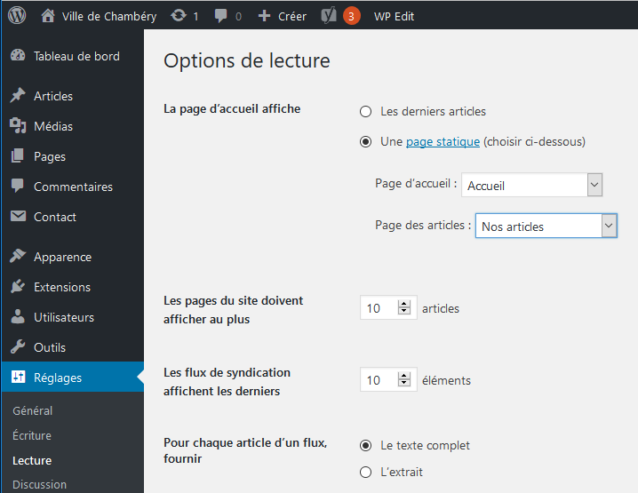

Pensez à Enregistrer les modifications  


Quand vous cliquerez ici, vous afficherez tous les articles

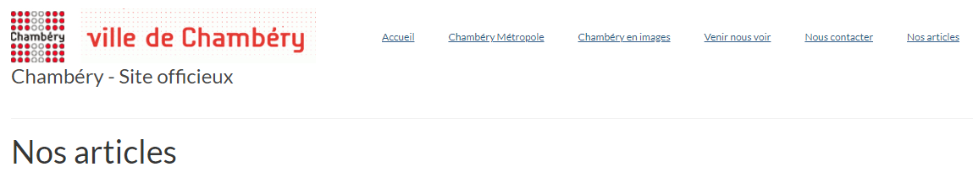

Pour le moment rien puisque vous n’avez pas conçu d’articles

# Création d’un article – Non catégorisé

## Affichage de l’article

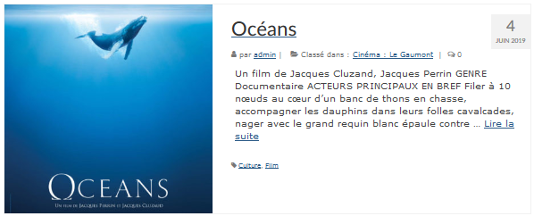

## Création d’un article

Article>Ajouter

Rédigez votre article de manière habituelle.

### Quelques différences

Vous pouvez prévoir une image mise en avant

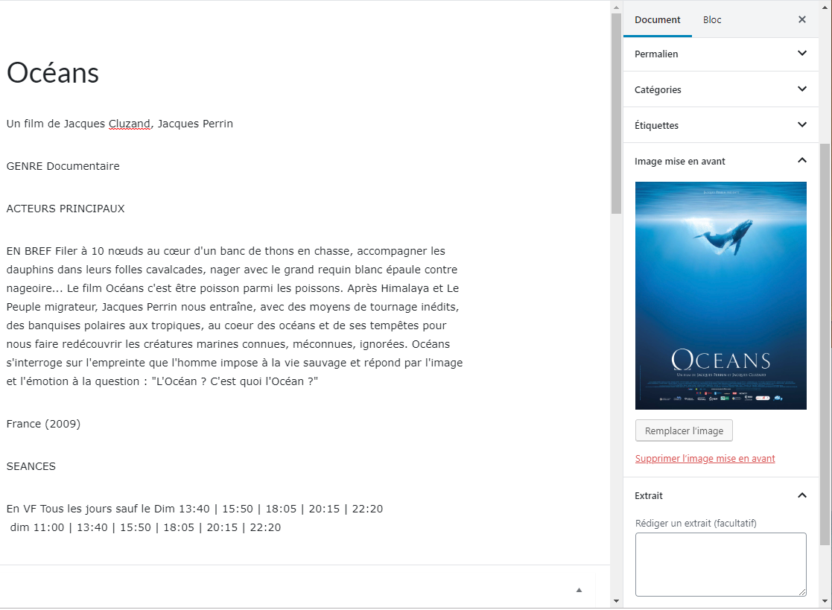

Prévoir un extrait (pas obligatoire)

### Réalisez 2 articles : Océans et Avatar

Lorsque vous affichez la page des articles, vous obtenez

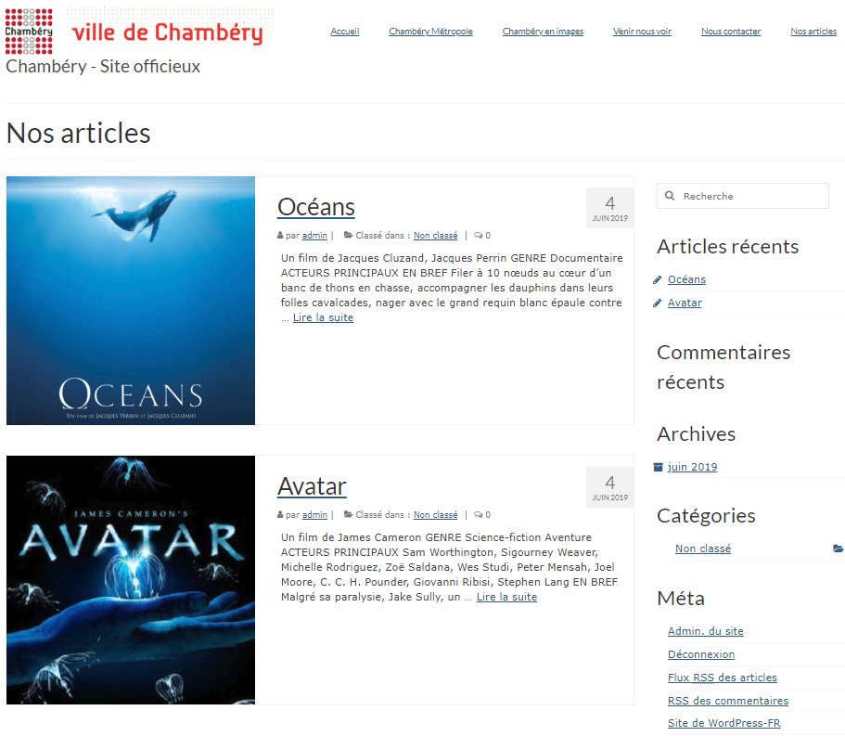

# Création d’article – Les catégories

## Relation entre Articles & Catégories

Les articles sont forcements rangés dans des catégories, qui servent à classer, c’est à dire lister les articles. Ces catégories seront visibles sur le site WEB il faut donc faire attention à leur libellé… La liste des catégories ainsi que leur gestion s’obtiennent via le menu Articles / Catégories

### Le principal attrait des articles

Les articles sont classés dans des catégories. Or vous pouvez faire un lien vers une catégorie. Si vous faites un lien vers une catégorie celui-ci affiche tous les articles de la catégorie. En un seul lien vous affichez entre 1 et x articles.

## Gérer la catégorie par défaut – non classé

Si vous ne classez pas vos articles dans une catégorie particulière, ceux-ci sont classés par défaut dans une catégorie qui s’appelle « non classé »

Ce qui n’est pas très élégant. Donc soit vous classez systématiquement vos articles dans des catégories spéciales… soit vous renommez la catégorie « Non classé »



### Renommer la catégorie « Non classé »

Articles>Catégories, puis cliquez sur Non classé

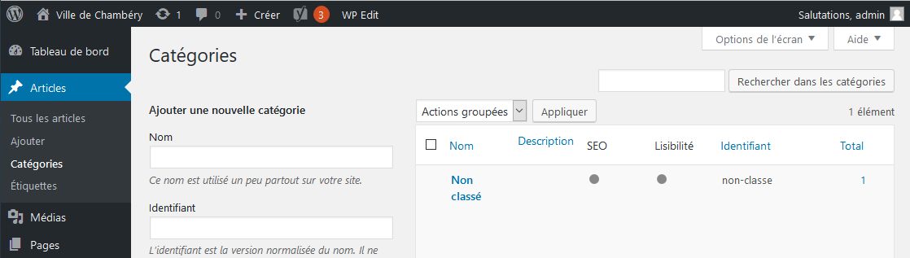

Changez le nom de la catégorie et l’identifiant (fait partie de l’url de la catégorie)

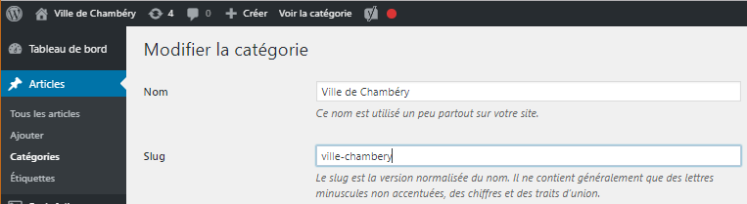

Pensez à enregistrer



## Objectif du TD

Vous allez créer une catégorie Actualités. Lorsque celle-ci sera réalisée, vous concevrez des articles appartenant à cette catégorie. Puis vous ajouterez un lien dans le menu vers cette catégorie.



### Création de la catégorie Actualité

Articles>Catégories

L’identifiant servira au référencement (réecriture de l’URL)

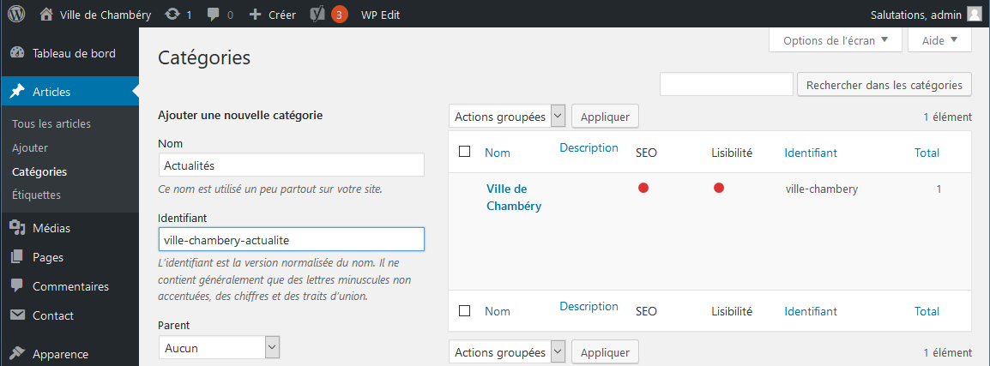

Dans certaines versions *Identifiant* se nomme *Slug*

Pensez à Ajouter une nouvelle catégorie. 

## Création d’un Article

Articles > Ajouter. Tapez le titre de l’article

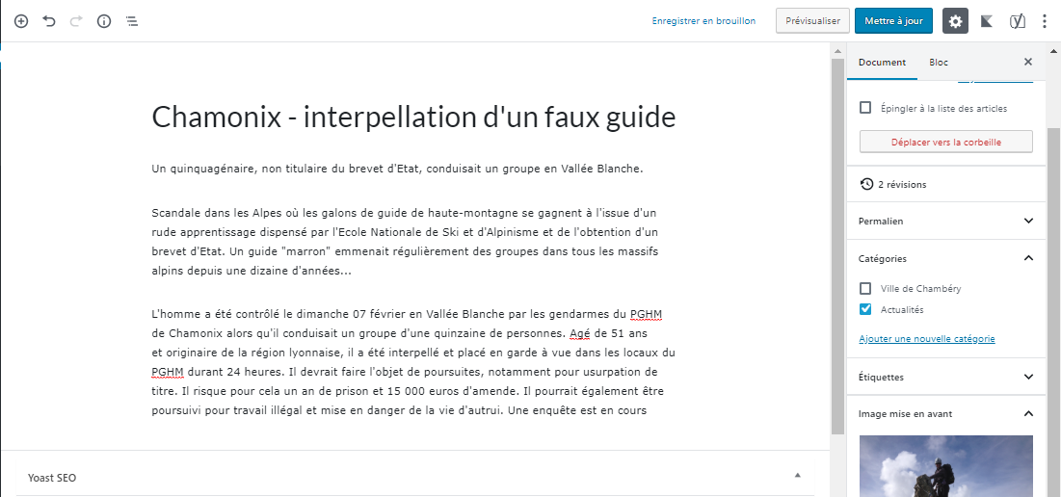

Tapez le contenu de l’article, choisissez la catégorie (ici Actualité), gérez le title et la méta description, le permalien et terminez par Publier

## Réaliser les autres articles

En plus de Chamonix – interpellation d’un faux guide, réalisez les articles suivants :

Carnaval, Foire Internationale Haute-Savoie Mont-blanc, Conseil communautaire

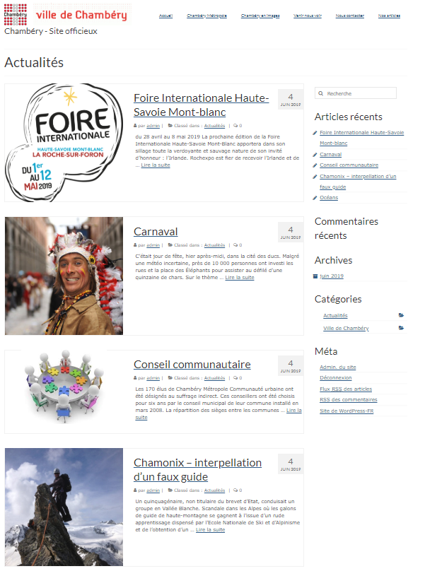

## Création du lien dans le menu

Apparence>Menus

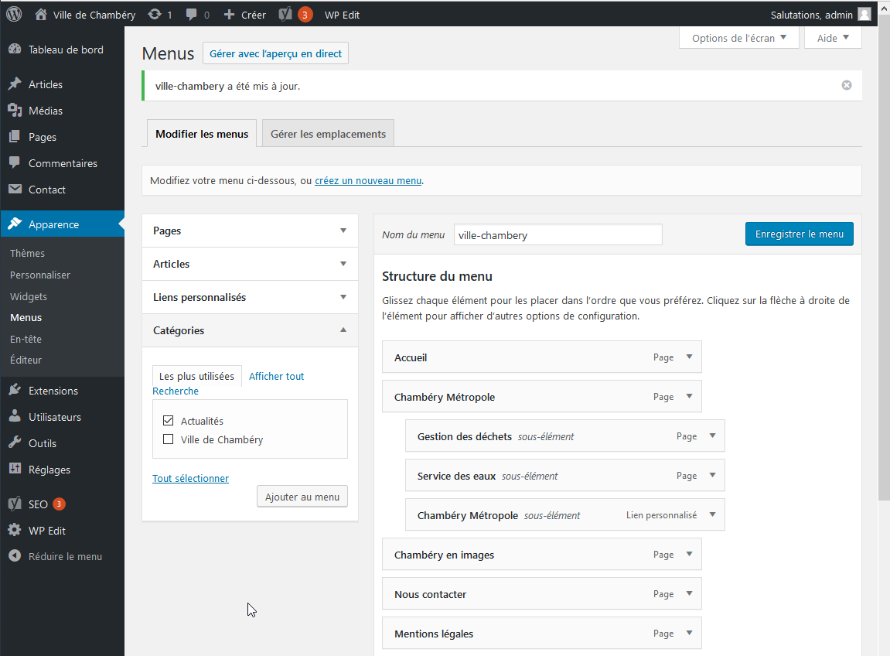

Cochez Actualités et Ajouter au menu, éventuellement déplacer le lien dans la structure du menu, pensez à gérer le titre puis Enregistrer le menu

Vous obtenez



Si vous cliquez ici vous obtenez tous les articles classés en Actualités

# Catégories / Articles et référencement

## Constatations

Si vous cliquez sur le lien de menu  que vous venez de réaliser vous obtenez l’url suivante



Cette partie est due à l’IDENTIFIANT/Slug tapé lors de la création de la catégorie

Cette partie est due au fait que vous avez cliqué sur un lien qui pointe vers une catégorie

Si vous cliquez sur le lien  pour afficher uniquement l’un des articles vous obtenez l’url suivante :



Cette partie est due au nom tapé lors de la création de l’article

Ces différentes url ne sont pas très SEO (pas efficaces pour le référencement). Vous allez donc gérer les Permaliens

## Gestion des permaliens

Réglages>Permaliens

Choisissez Nom de l’article/Titre de la publication

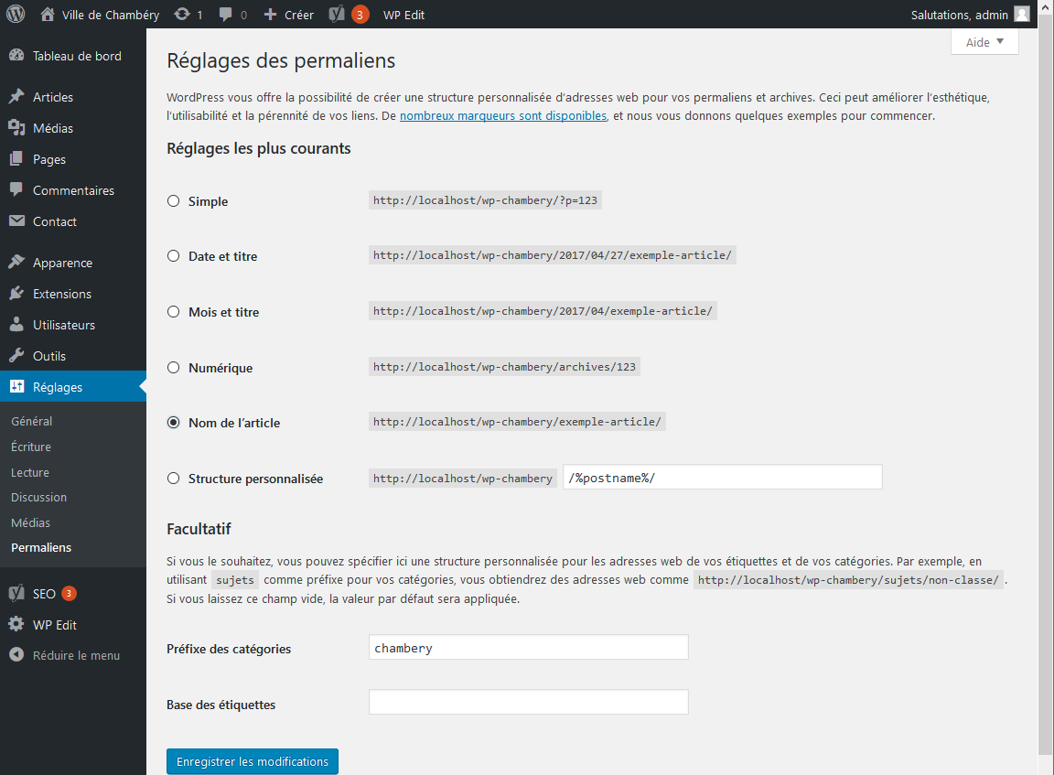

Tapez un mot clé comme Préfixe des catégories

Pensez à Enregistrer les modifications

Vous obtiendrez

Si vous cliquez sur le lien de menu  que vous venez de réaliser vous obtenez l’url suivante

Cette partie est due au Préfixe des catégories

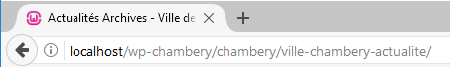

Si vous cliquez sur le lien  pour afficher uniquement l’un des articles vous obtenez l’url suivante :

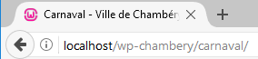

Cette partie est due au nom tapé lors de la création de l’article

# Les étiquettes

## Objectif des étiquettes

Les étiquettes, anciennement nommée mots clés permettent de caractériser des articles avec des mots clés et ainsi liés les articles entre eux (même s’ils ne sont pas dans la même catégorie).

L’idée est que les catégories permettent de ranger les articles logiquement…

Les étiquettes permettent de caractériser les articles indépendamment des catégories… « par association » d’idée

Il faudra respecter ces règles d’usage :

* Un article à plusieurs mots clés, pas un seul mais pas une multitude, autour de 5 cela serait bien
* Un mot clé qui n’existe que pour un seul article cela n’a pas de sens…

## Créer une étiquette

Articles>Etiquettes

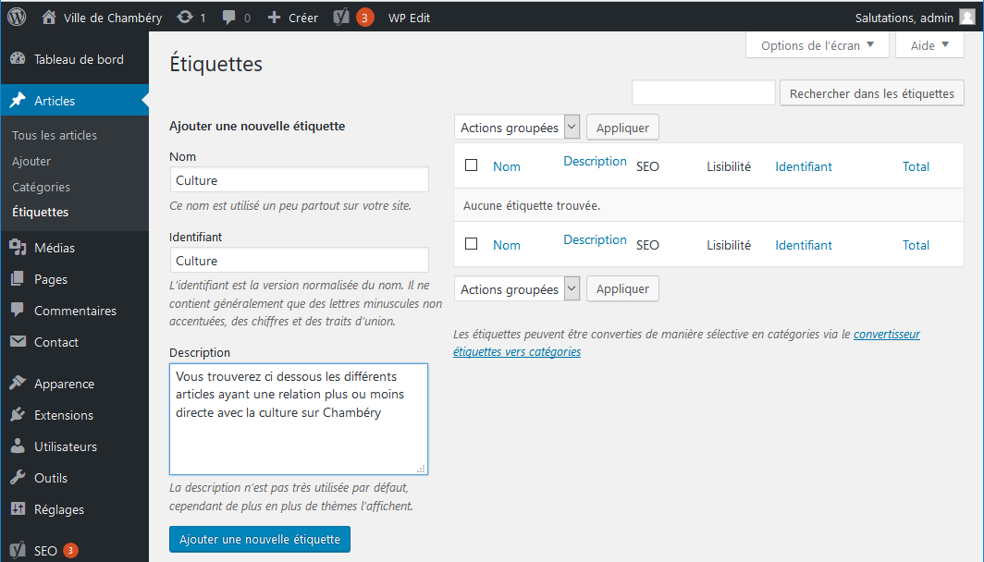

Créez 2 autres étiquettes : Films et Spectacles

## Préparation

Créez 4 catégories

* Cinéma : Le Pathé
* Cinéma : Le Gaumont
* Spectacles : Le Phare
* Spectacles : A. Malraux

## Utiliser une étiquette dans un article

Vous allez créer l’article du film A serious man. Articles>Ajouter

Comme d’habitude vous devez donner un nom, taper le contenu, gérer le title, les méta description et keywords et les permaliens.

Vous le classerez dans la catégorie Cinéma : Le Pathé

|  |  |
| --- | --- |
| Vous devez en plus penser à :   * Choisir la catégorie * Choisir une étiquette (ou plusieurs). Il faut commencer à taper l’étiquette…   Vous devriez obtenir cela |  |
| Choisissez Culture et Film |  |

## Création d’autres articles

Pour compléter votre site vous devez créer d’autres articles et les associer à certaines catégories et à certaines étiquettes.

|  |  |  |
| --- | --- | --- |
| Articles | Etiquettes | Catégories |
| A serious man | Culture, Film | Cinéma : Le Pathé |
| Avatar | Culture, Film | Cinéma : Le Pathé |
| In the Air | Culture, Film | Cinéma : Le Gaumont |
| Océans | Culture, Film | Cinéma : Le Gaumont |
| Christophe Mae | Culture, Spectacles | Spectacles : Le Phare |
| Scorpions | Culture, Spectacles | Spectacles : Le Phare |
| Marianne Faithfull | Culture, Spectacles | Spectacles : A. Malraux |
| Bernard Lavilliers | Culture, Spectacles | Spectacles : A. Malraux |

Lorsque vous consulterez l’article A serious man, vous verrez apparaitre dans l’article

Classement par catégorie. Si vous cliquez dessus vous obtiendrez tous les articles de la catégorie Cinéma le Pathé

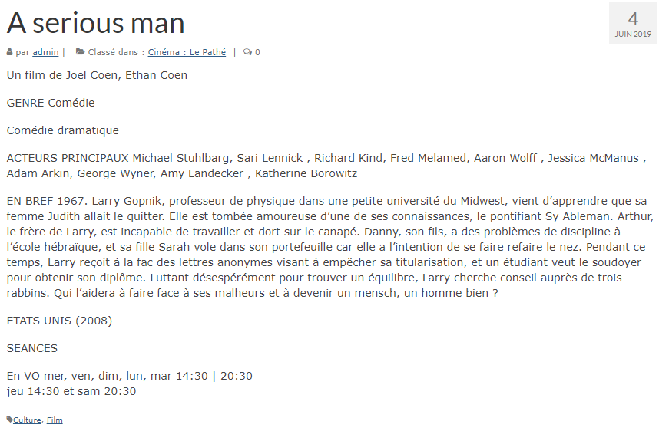

Classement par étiquette. Si vous cliquez dessus vous obtiendrez tous les articles qui ont pour étiquettes Film etc.

# Les commentaires

## Les Commentaires qu’est-ce que c’est ?

|  |  |
| --- | --- |
| Il y a de forte chance que des visiteurs veuillent laisser des commentaires sur les articles qui les auront inspirés.  Voici la zone de commentaires telle qu’elle apparait à la fin d’un article.  Par défaut les internautes ont le droit de laisser des commentaires sur les articles |  |

## Activer/Désactiver les commentaires sur les articles

Réglages > Discussion.

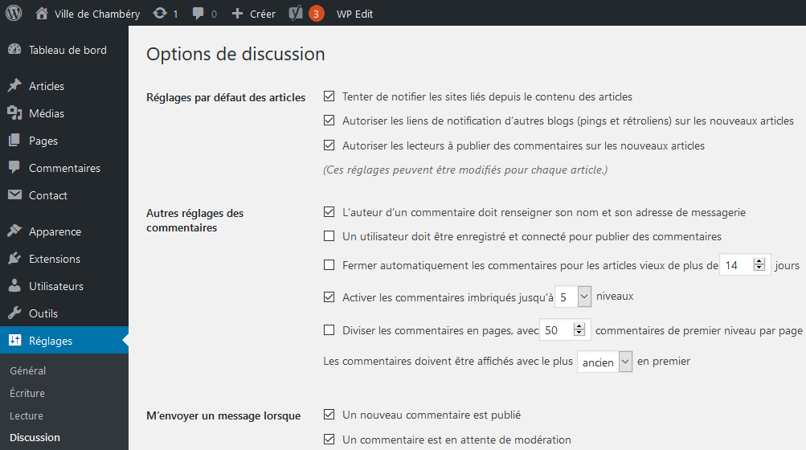

Attention : ce réglage n’affecte que les futurs articles.

## Activer/désactiver les commentaires sur certains articles/pages

Pour charger le statut des articles/pages déjà créés il faut aller dans le menu Articles (ou Pages), puis choisir Modification rapide sous l’article (la page) dont il faudra changer le statut, cocher/décocher la case Autoriser les commentaires puis Mettre à jour.

Articles>Modification rapide

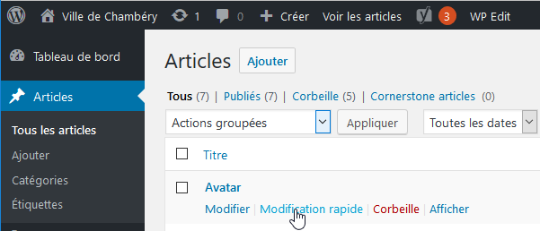

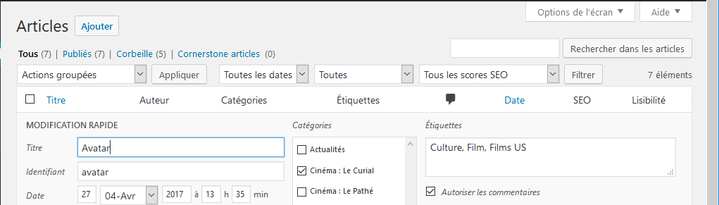

Rq : sur le même principe, vous pouvez autoriser les commentaires sur les PAGES.

## Principe des commentaires

### Côté internaute

Démarrez un autre navigateur pour lequel, vous n’êtes pas connecté en tant qu’administrateur.

|  |  |
| --- | --- |
| L’internaute se place dans la zone de commentaire et fait sa saisie   et clique sur Laisser un commentaire |  |

Le commentaire n’apparait pas dans l’article **il faut qu’il soit Approuvé**.

### Du coté administrateur

Un email est envoyé à l’administrateur du site (vous)

Dans l’administration apparait une marque signifiant une proposition de commentaire

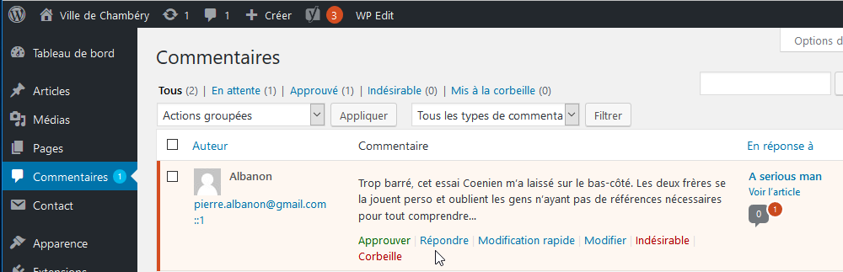

Si vous amenez votre souris dans cette partie diverses possibilités sont proposées

Approuver

Si un commentaire est approuvé il sera visible sur votre site internet.

Répondre

Cet écran vous permet de répondre à n’importe quel commentaire sur votre site web. Une fois que vous soumettez votre réponse, elle sera publiée sur votre site internet et sera visible à tous.

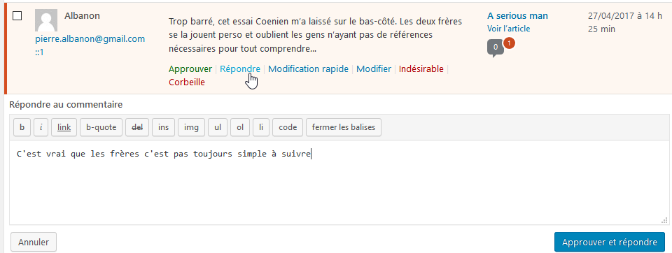

Indésirable

Si vous estimez qu’un commentaire est indésirable vous pouvez le marquer comme indésirable et votre système conservera le commentaire dans la section indésirable jusqu’à ce que vous le supprimiez. Marquer un commentaire comme indésirable va alimenter votre base de données anti spam. Ainsi les futurs commentaires de l’auteur seront marqués comme indésirables automatiquement.

Corbeille

Cliquer sur le lien corbeille sous un commentaire enverra le commentaire dans la Corbeille. La corbeille est accessible depuis le lien bleu Corbeille au-dessus de la liste des commentaires. Les commentaires de la corbeille, tout comme les [pages](http://www.creerunsite.net/wordpress/pages-et-menu-wordpress/) ou les [articles](http://www.creerunsite.net/wordpress/les-articles-wordpress/), peuvent être restaurés ou supprimés définitivement.

## Va-t-il falloir approuver tous les commentaires ?

Si un internaute a réalisé un commentaire et qu’il a été approuvé, ses autres commentaires seront automatiquement approuvés.

Si cela ne vous convient pas : Réglages>Discussion puis cochez Le commentaire doit être approuvé manuellement

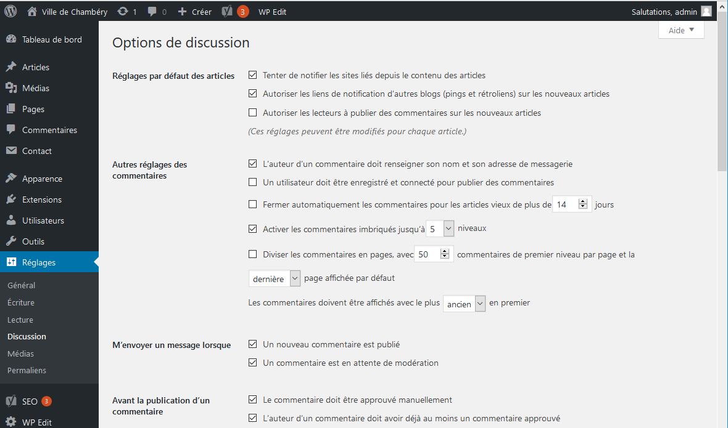

Dans ce cas, vous devrez approuver tous les commentaires proposés avant qu’ils ne soient publiés. Pensez à Enregistrer

Autre solution : pas de modération du tout. Vous décochez les 2

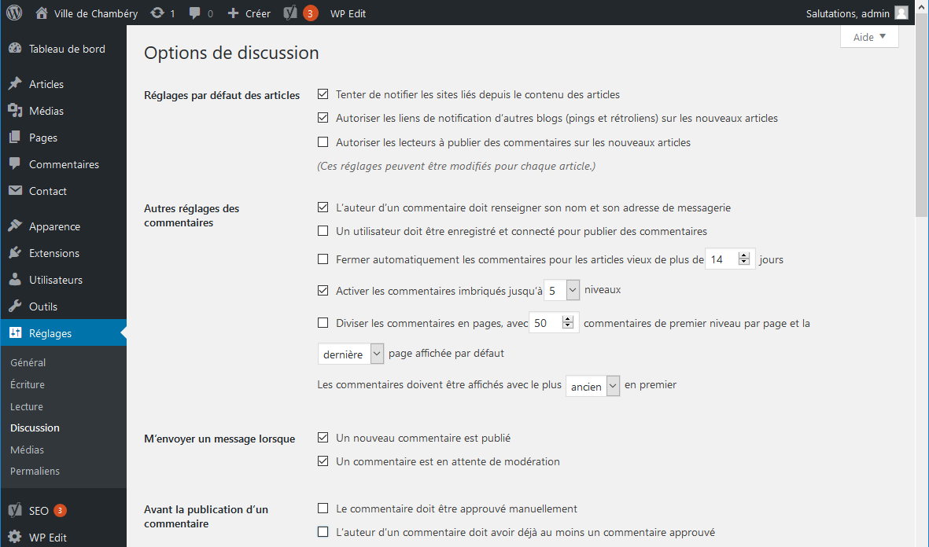

On peut aussi mettre en place des règles d’approbation

Réglages>Discussion

Dans ce cas les commentaires sont mis en attente d’approbation même si les approbations manuelles ont été désactivées.

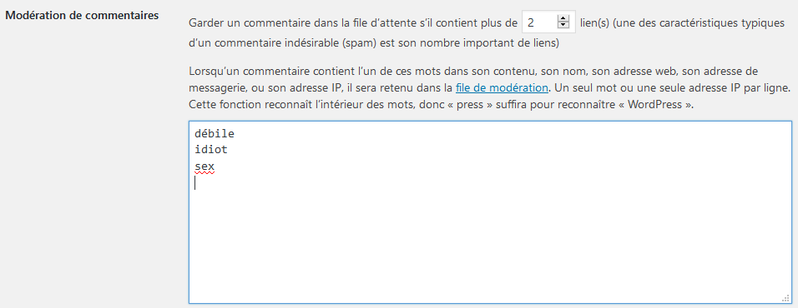

Vous pouvez taper :

Des mots, des adresses email, des url…

Dans ce cas les commentaires sont mis à la corbeille directement

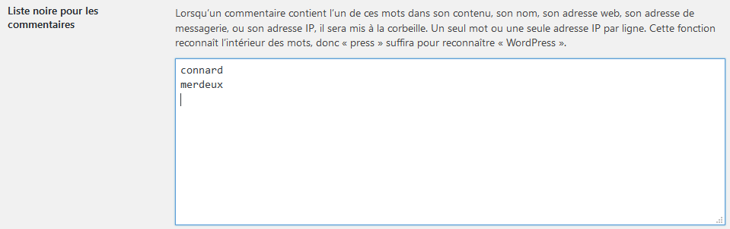

Vous pouvez taper :

Des mots, des adresses email, des url…

# Les Widgets

## Widgets

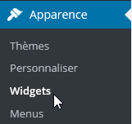On nomme Widgets dans Wordpress des modules permettant d’afficher sur le site un certain nombre de fonctionnalités… comme

* la liste des derniers articles, catégories ou commentaires,
* un moteur de recherche…
* un bloc HTML de votre cru

On y accède via Apparence > Widgets

La liste des Widgets est longue Plusieurs zones d’affichage sont possibles

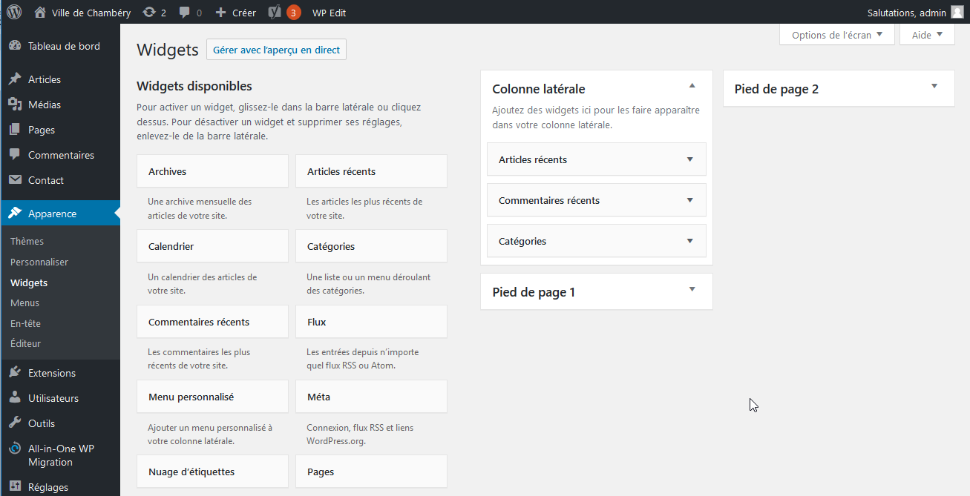

Pour ajouter un widget dans l’une des positions existantes, on prend un widget dans la liste à gauche et on le place dans une des positions prédéfinies possibles (ici le widget Texte dans la barre latérale principale). Le nombre de positions dépend du thème

|  |  |
| --- | --- |
|  | Ou encore  1) Clic ici    2) choisissez la position |

## Suppression de Widget

Pour supprimer un Widget de l’affichage, il suffit de le sélectionner, via Apparence > Widgets

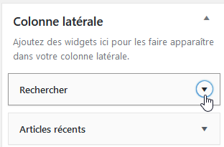

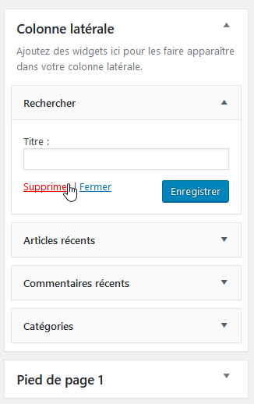

De cliquer sur

puis de demander **Supprimer**

## Affichage ou pas des Widgets

La manière dont s’affichent les widgets dépend du thème. Certains thèmes permettent d’afficher des pages et des widgets, d’autres n’affichent les widgets que lorsque des articles s’affichent…

Avec Virtue pas de problèmes…

Il suffit de régler

### Réglage de l’affichage ou pas de la barre latérale sur la page d’accueil

|  |  |
| --- | --- |
| Apparence>Options du thème>Disposition de la page d’accueil> Afficher une barre latérale sur la page d'accueil ? |  |

### Réglage des dispositions de Pied de page

|  |  |
| --- | --- |
| Apparence>Options du thème>Réglages principaux>Disposition du widget de pied de page |  |

### Réglage de l’affichage ou pas de la barre latérale sur les pages – réglage par défaut

Apparence>Options du thème>Réglages page/article> Default Page Template - Sidebar Default



### Réglage de l’affichage ou pas de la barre latérale sur les pages – réglage ponctuel

Lorsque vous êtes dans une page ou un article vous pouvez demander ou pas l’affichage de la barre latérale.

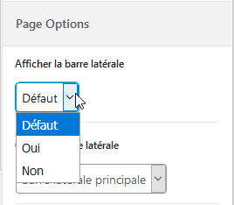

## Afficher un Widget dans une page/un article

1. Être dans la page/article concerné(e)
2. Demandez l’ajout d’un bloc
3. Dans la catégorie Widget, demandez le widget désiré.

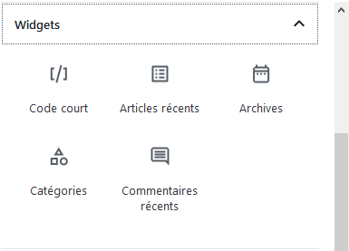

Si le Widget n’est pas prévu, il faudra passer par le Code court. Voir exemple avec Slideshow CK

# Widget Texte - HTML

L’objet de ce Widget est de pouvoir créer une très petite page Texte qui apparaitra dans l’une des positions possibles de votre site WordPress

Exemple : Vous allez créer un widget texte permettant d’afficher les horaires d’ouverture de la Mairie. Ce widget sera placé en pied de page 1

Apparence>Widgets

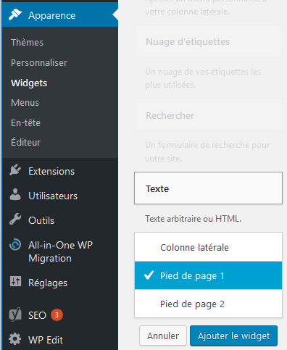

Cliquez sur Ajouter le widget

Cliquez sur Pied de page 1

Cliquez sur Texte

Vous devez maintenant rédiger le texte de vos rêves

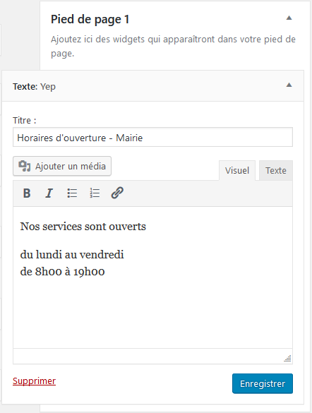 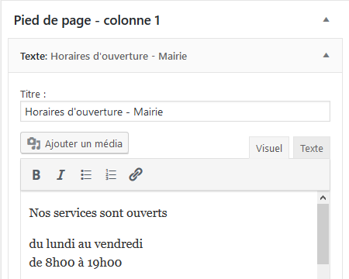

Pour une image il faut cliquer sur Ajouter un média

Cliquez sur Enregistrer

# Ajout d’extension – Widget Slideshow

## Objectif

Ajouter un diaporama.

## Recherche, Installation et activation

Extensions>Ajouter, tapez slideshow

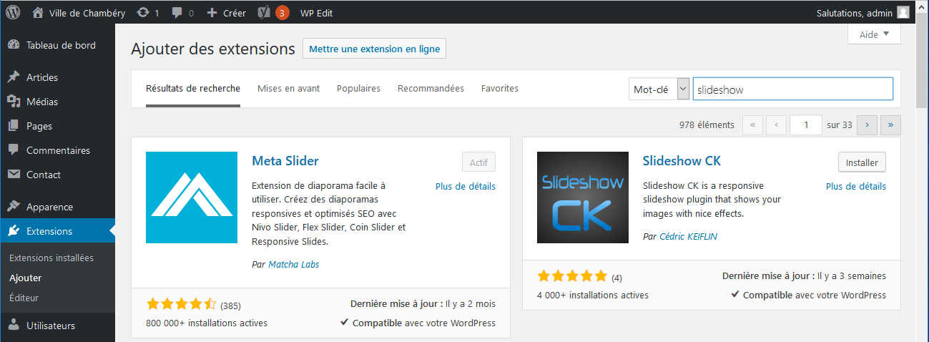

Tapez Installer

Tapez Activer

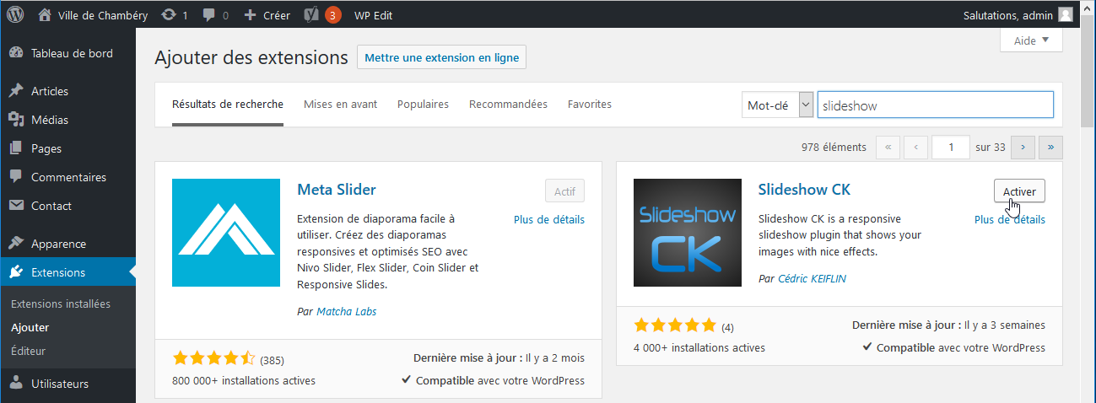

## Créer un diaporama

Préparez et rassembler vos images

Slideshow CK>Créer nouveau  
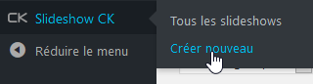

Vous obtenez. Tapez un nom et cliquez sur Ajouter un slide

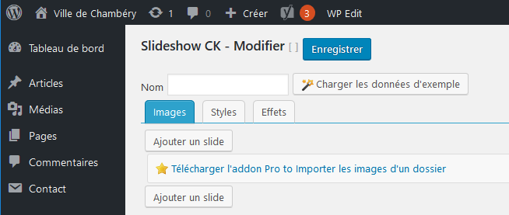

Venez cliquer sur Sélectionner, afin de sélectionner votre première image

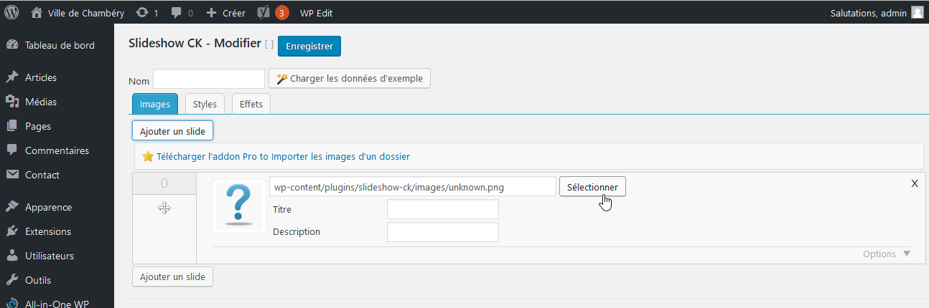

Eventuellement téléchargez votre image puis sélectionnez-la

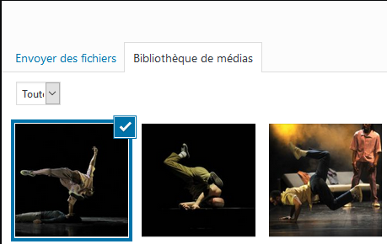 Cliquez sur Sélectionner

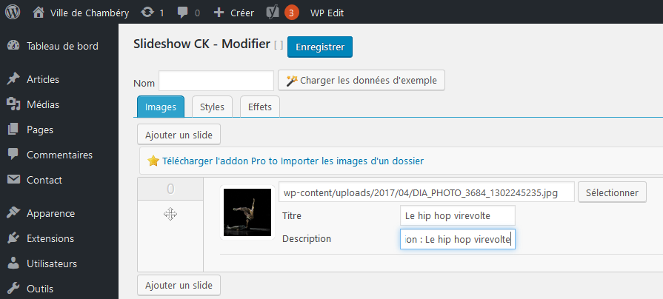

Cliquez sur Ajouter un slide pour mettre votre seconde image

Tapez un titre et une description

Après avoir ajouté quelques slides vous obtenez

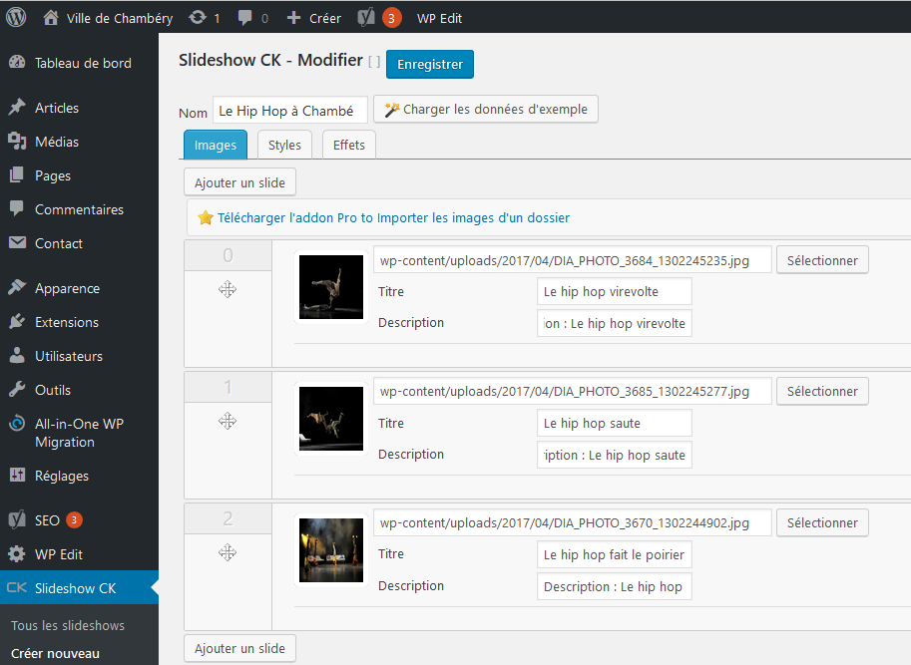

Enregistrez

## Ajouter ce widget dans une position : exemple en pied de page

Apparences>Widgets

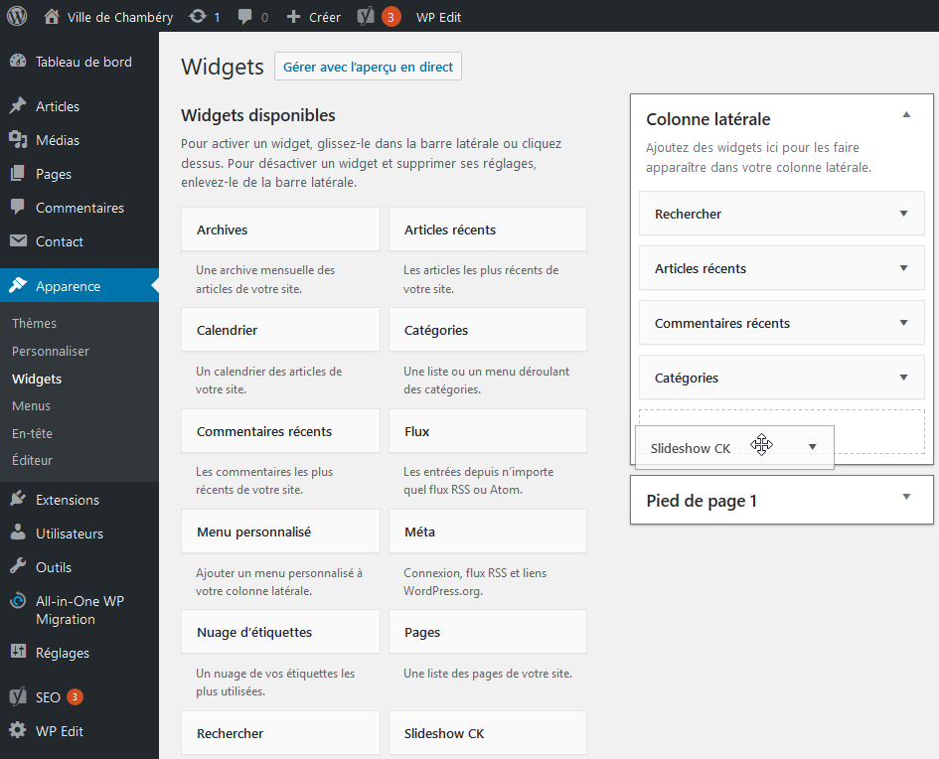

Faites glisser le widget jusque dans sa future position

|  |  |
| --- | --- |
| Cliquez sur    Puis sélectionnez le diaporama que vous avez créé  Enregistrez |  |

## Options des styles du Widget Slideshow CK

Slideshow CK>Tous les slideshows, puis cliquez sur le diaporama créé

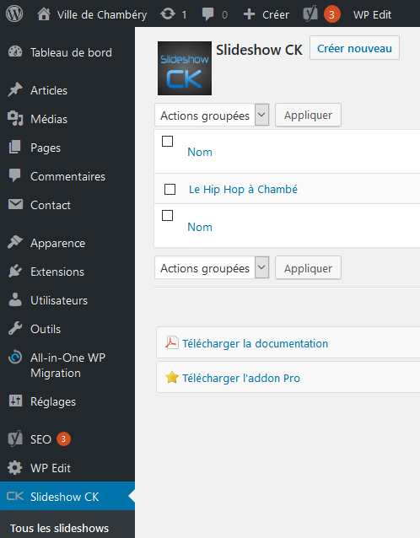

Vous obtenez, cliquez sur Styles

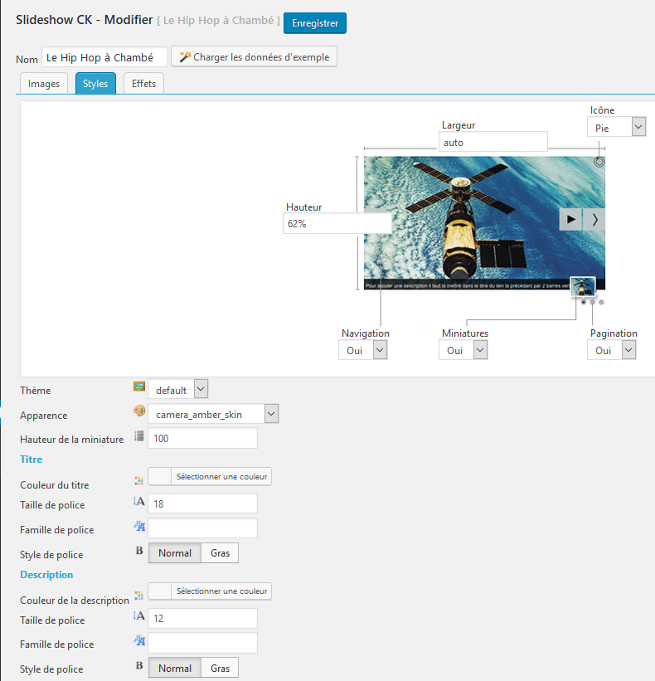

Affichage ou pas de la pagination  
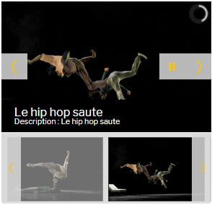

Affichage ou pas des flèches de navigation

Affichage ou pas des miniatures

Choix de l’icône de chargement

## Les options

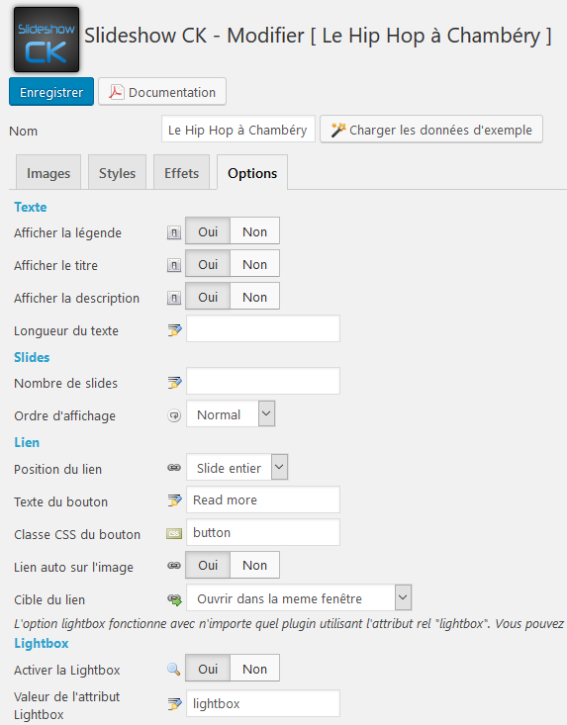

## Utilisation dans une Page/Article

Slideshow CK>Tous les slideshows, sélectionnez le short code et copiez le

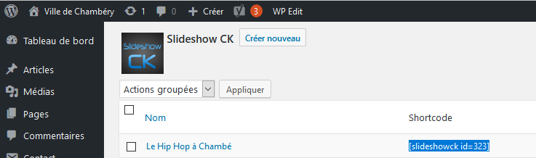

Ouvrez la page/l’article dans lequel vous voulez utiliser le diaporama

Demandez l’ajout d’un bloc

Demandez un bloc Code court

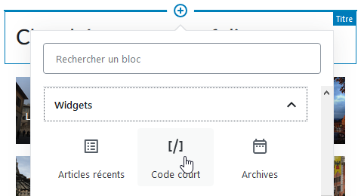

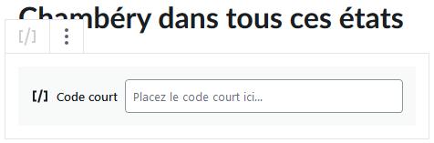

Coller le shortcode

Pensez à mettre à jour

# Désinstallation d’un théme

## Principe

1. Commencez par installer et/ou activer un autre thème  
   Apparence>Thème>Ajouter
2. Désactivez le thème à supprimer
3. Cliquez sur Détails du thème du thème à supprimer  
   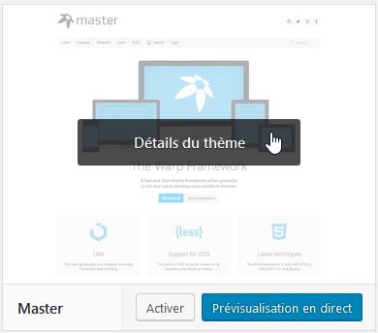
4. Cliquez sur Supprimer (en bas à droite)  
   

# Site map et OVH

## Recherche du site outils du webmaster – Partie Google

* Démarrez un navigateur et recherchez Google Search Console  
  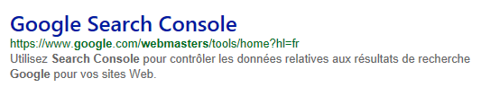
* Cliquez sur Commencez maintenant

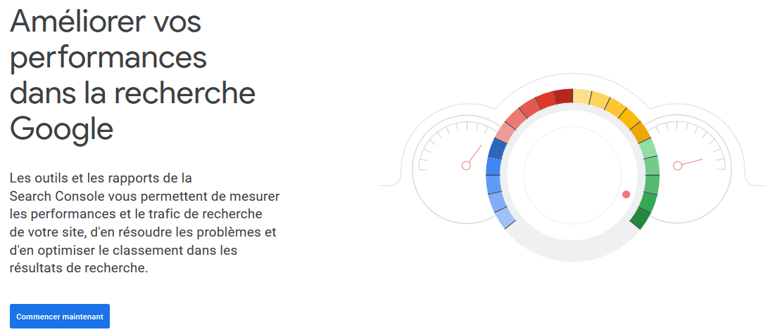

Cliquez ici

* Cliquez sur Commencez maintenant et créez un compte ou utilisez le votre si vous en avez un.

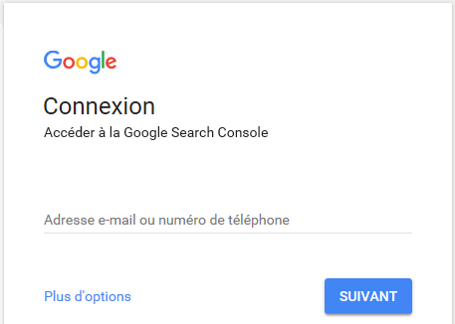

## Inscription d’un site

* Vous obtenez

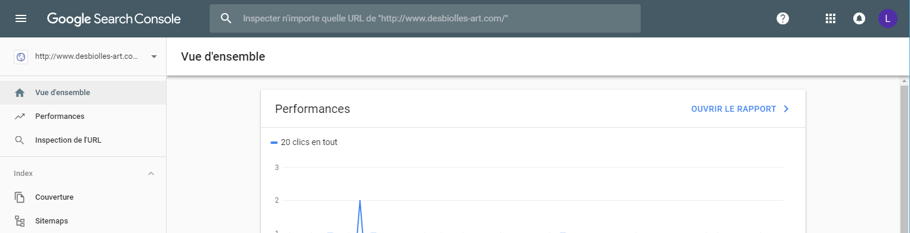

1) Cliquez ici

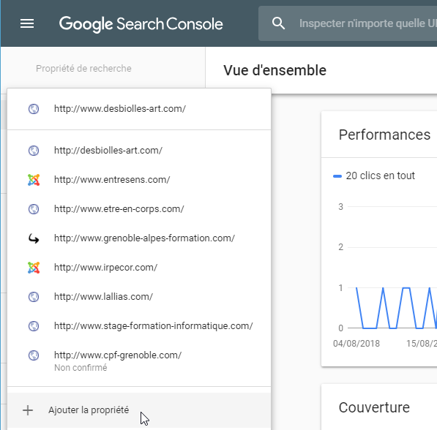

2) Cliquez sur Ajouter la propriété

Exemple pour le site : <https://www.lallias-formation.com>

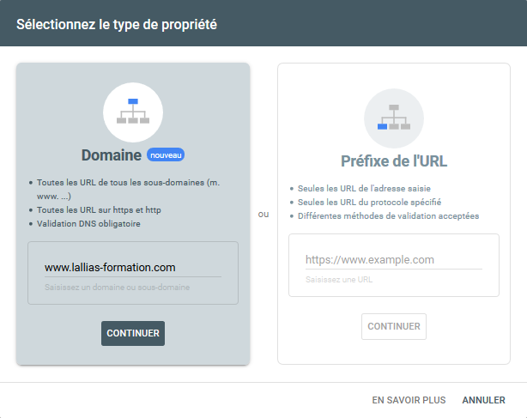

4) Cliquez sur « Continuer »

3) Tapez l’url du site à gérer

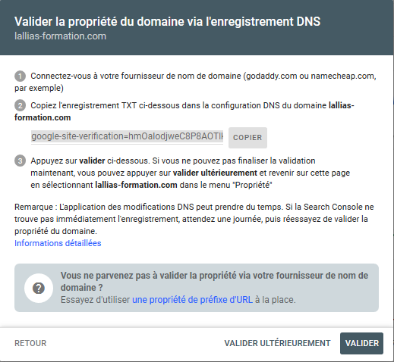

5) Copier ce texte

Ne fermez pas la page.

Ouvrez un autre onglet de votre navigateur et connectez-vous à l’espace client de votre hébergeur (ici OVH)

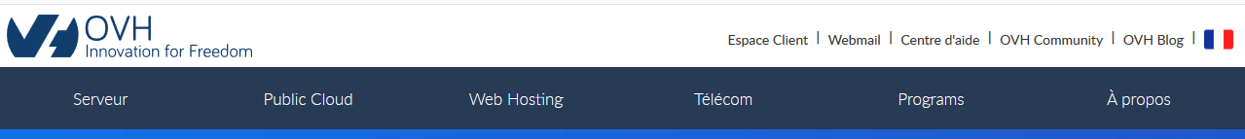

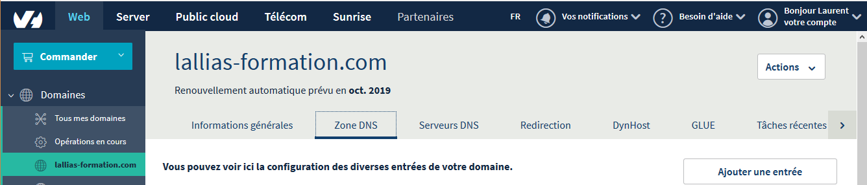

4) Cliquez ici sur Ajouter une entrée

3) Cliquez ici sur Zone DNS

1) Cliquez ici sur Domaines

2) Cliquez ici, sur votre nom de domaine

* Vous obtenez

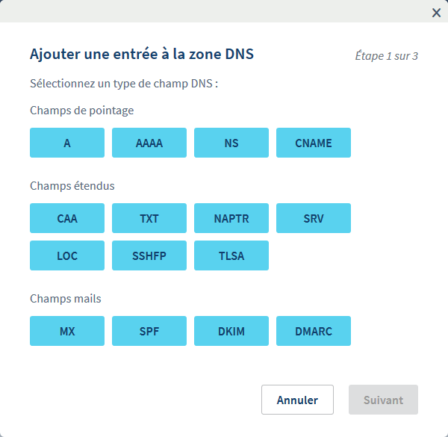

5) Cliquez ici

6) Laissez vide

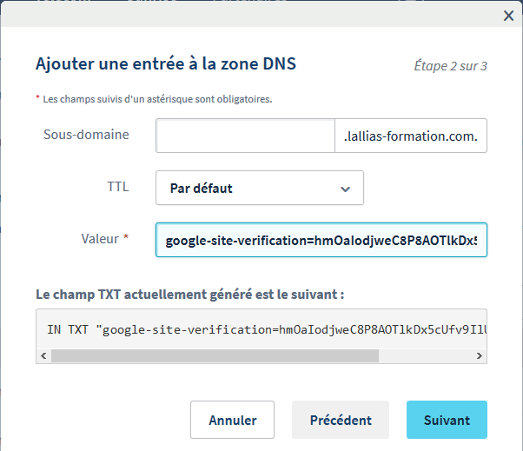

7) Copiez collez le code fourni par Google dans la fenêtre Outils du webmaster   
google-site-verification=…………

8) Cliquez sur Suivant puis sur Valider

9) Vous pouvez quitter l’administration d’OVH

10) Retournez dans la fenêtre des Outils du webmaster et venez cliquer sur …   
Normalement Google devrait reconnaître le code tapé et en déduire que vous êtes le propriétaire du site.

Vous obtenez

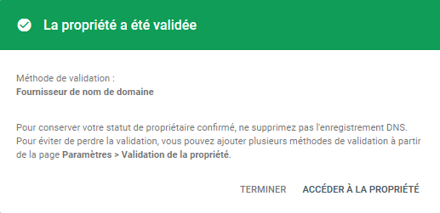

11) Cliquez sur Accéder à la proprièté

Vous êtes sur le tableau de bord du site

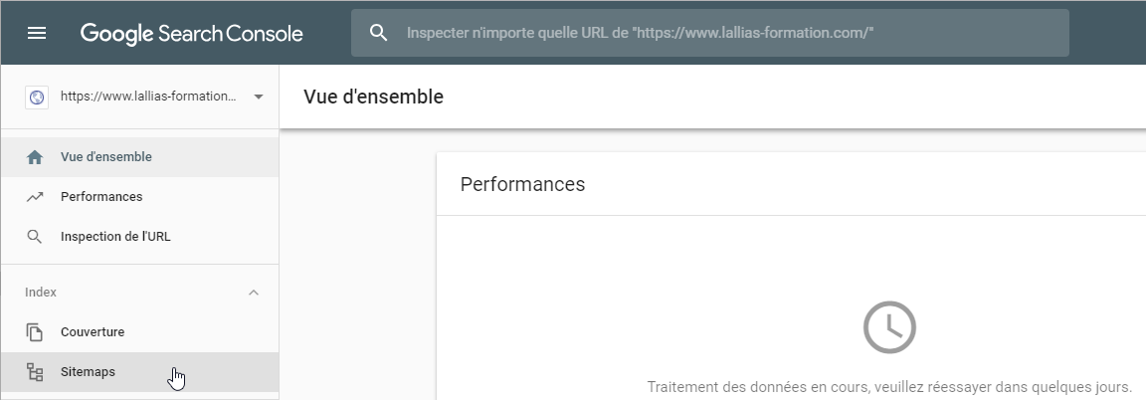

Aucun message, ni infos… c’est normal. Dans quelques temps cela devrait ressembler à cela

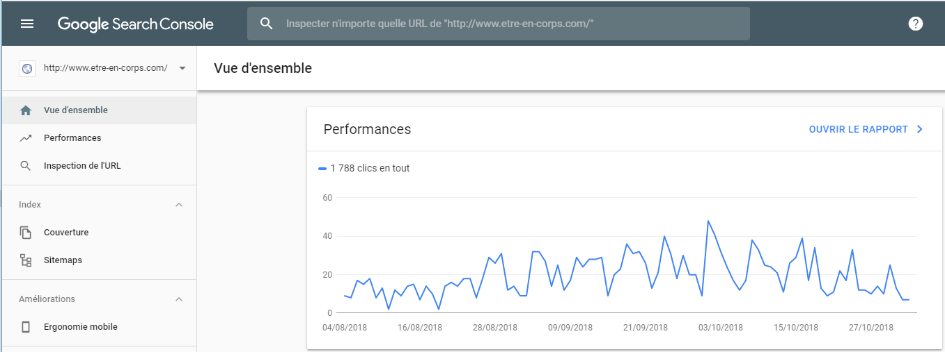

## Ajouter un sitemap

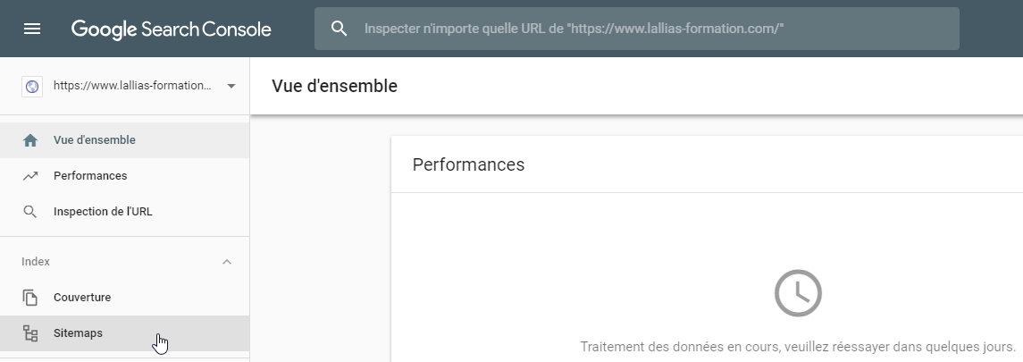

Dans le tableau de bord, venez cliquer Sitemaps

Précisez le fichier concerné  
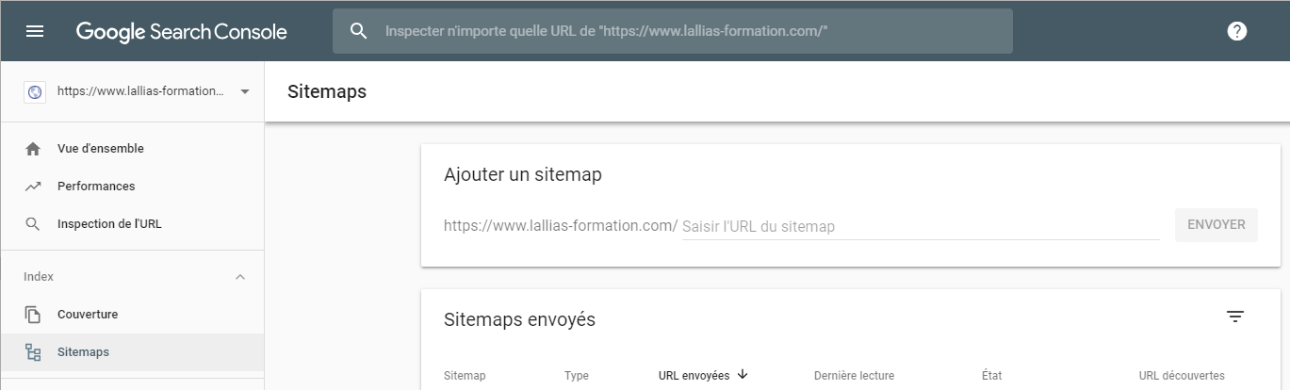

Il faut copier/coller le nom du sitemap que vous avez généré dans YOAST

Ne fermez pas la page.

## Sitemap pour moteurs – Partie WordPress

1) Cliquez sur SEO 2) cliquez sur Fonctionnalités

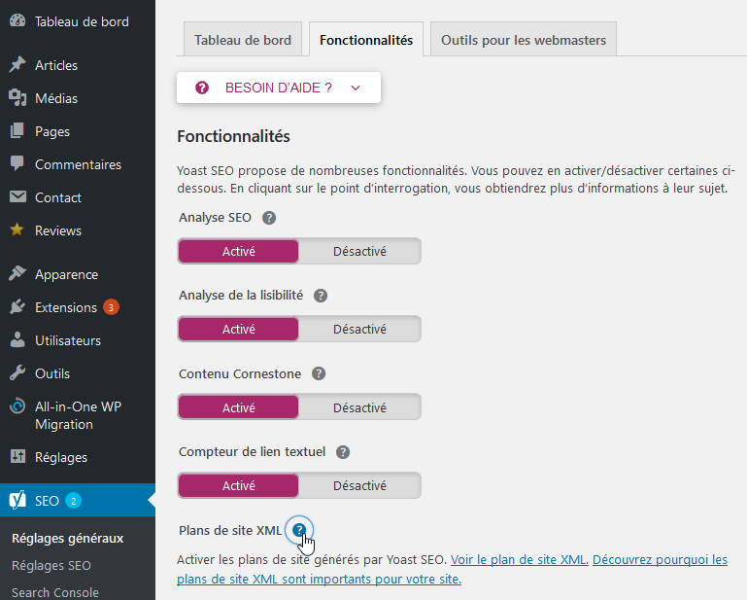

3) Cliquez sur

4) Cliquez sur Voir le plan du site XML

Vous obtenez.

5) **Sélectionnez et copiez** la fin de l’url

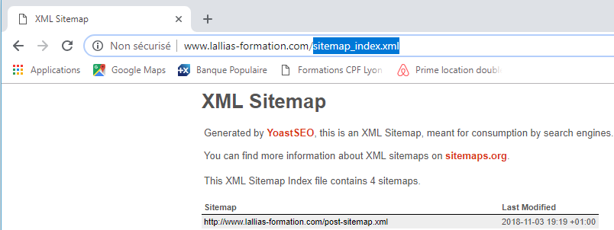

C’est cette URL que vous devrez donner comme fichier sitemap aux divers moteurs.

Bien évidemment cette manipulation se fait lorsque le site est en ligne…

6) Retournez dans Google Seach Console, collez le nom du sitemap et cliquez sur Envoyer

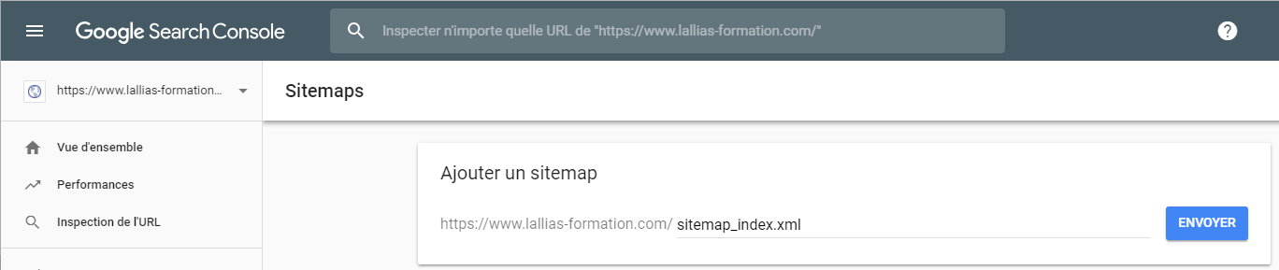

# Référencement

## Conseil 1 : Pensez N.A.T.

* **N**om
* **A**dresse
* **T**éléphone

Lorsque vous communiquez, livrez vos informations toujours de la même façon.

## Conseils 2 : Pensez mots clés prioritaires

### Recherche de mots clés - Utilisation de Google - Suggestions de recherche

Vous commencez à saisir votre recherche… Google suggère… des recherches populaires

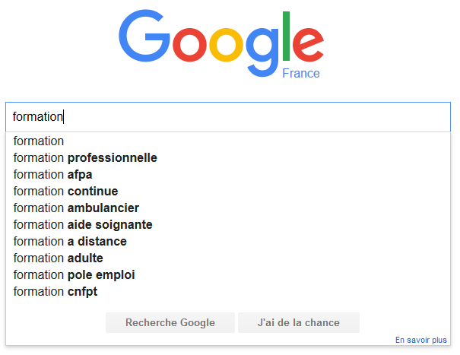

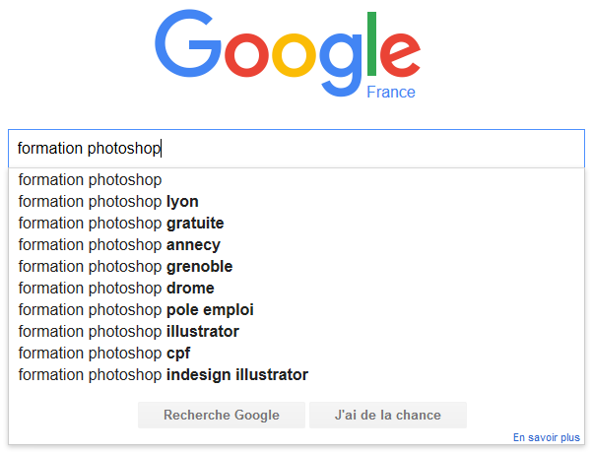

Vous devez trouver de 5 à15 mots clés par pages prévues

## Google adwords – Outil de planification Google Adwords

### Recherche de l’outil de planification

1) Faites une recherche de « générateur de mots clés »  




### Accès jusqu’à l’outil de planification

2) Connectez-vous avec vos identifiants Gmail

Il est possible que vous ayez à préciser que vous recherchez l’Outil de planification des mots clés

1. Cliquez sur

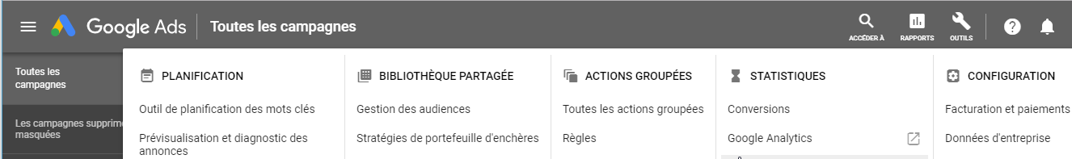

3) Cliquez sur Outil de planification des mots clés Cliquez sur Trouver de nouveaux mots clés

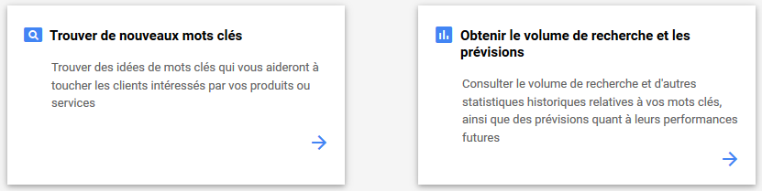

4) Tapez les mots clés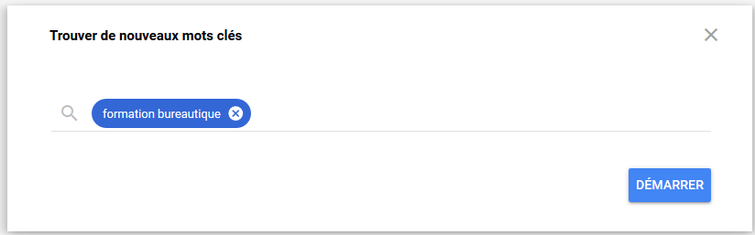

Cliquez sur Démarrer

Vous obtenez

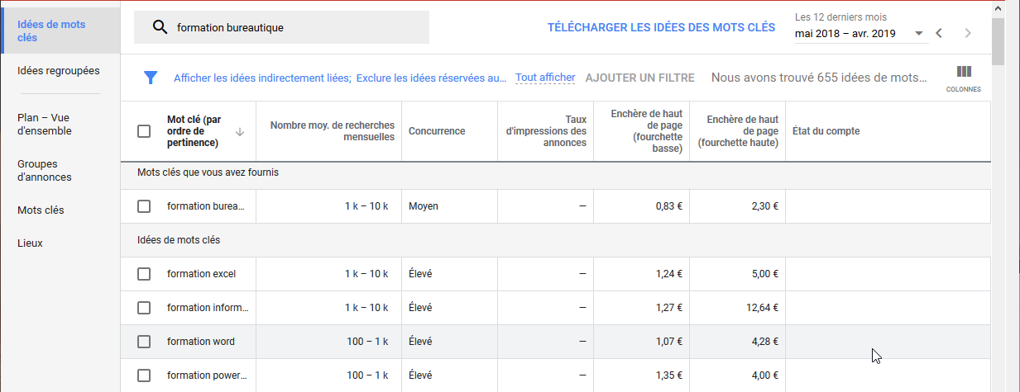

### Analyse de page

Pour analyser vos pages, pensez aussi à alyze.info

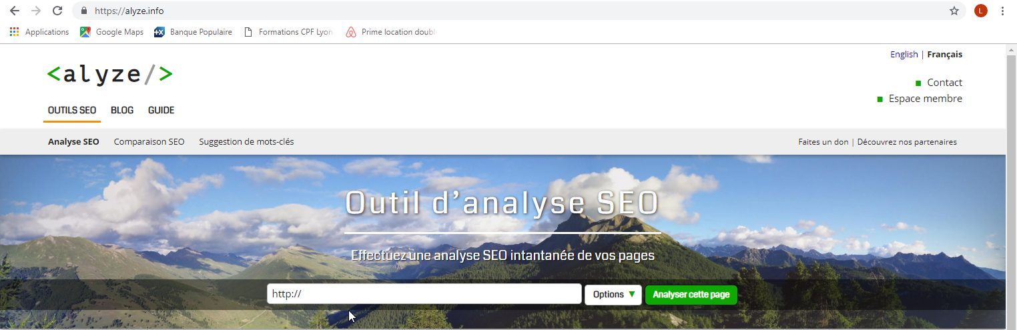

# Google my business

## Présentation

Google My Business est un outil gratuit qui vous permet de gérer la façon dont votre établissement local est présenté dans les produits Google, comme Maps et la recherche Google.

## Mise en œuvre

1) Dans votre moteur de recherche tapez Google my business

2) Cliquez sur le lien qui correspond

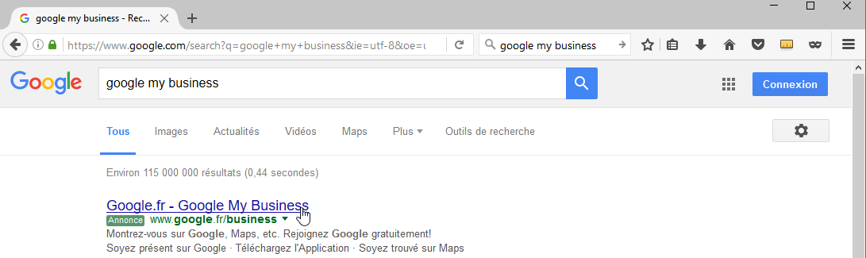

3) Cliquez sur COMMENCER

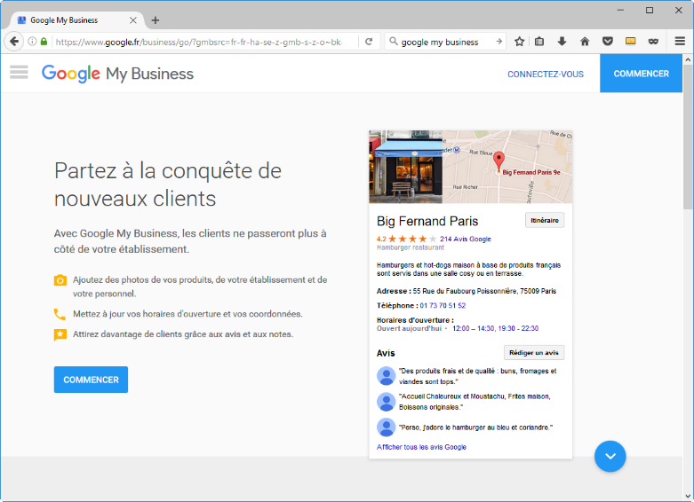

4) Connectez-vous avec votre compte

5) Renseignez les fiches

Google vous enverra un code de validation par courrier postal.

Lorsque vous aurez reçu ce code de validation, vous devrez compléter votre inscription.

# Extension Favicon

## Objectif

Fabriquez /Téléchargez une image carrée. Elle correspond à votre favicon.

## Installation

Installez Favicon de RealFaviconGenerator. Pensez ensuite à Activer

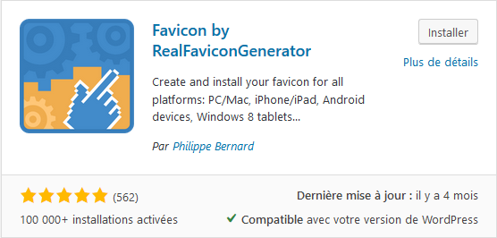

## Utilisation

Apparence>Favicon

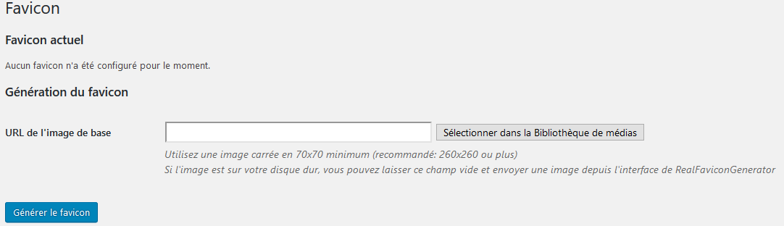

Précisez l’image concernée

Cliquez sur Générer le favicon

Vous vous retrouvez sur le site Real Favicon Generator

On précise si besoin les paramètres

Cliquez sur Générer,

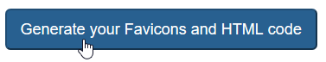

Vous vous retrouvez sur notre site.

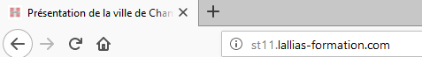

# Les Rich Snippets

## Les rich snippets c’est quoi ?

Le « rich snippet » est traduisible en français par « extrait enrichi » et représente un descriptif de page ou d’article apparaissant dans les pages de résultats de Google appelées SERP pour Search Engine Result Page. L’extrait correspondant à la metadescription dans l’affichage classique est dans ce cas enrichi par rapport aux trois ou quatre lignes habituelles. Google utilise les rich snippets pour présenter des avis, des recettes de cuisine, des entreprises, des événements, de la musique, des applications, des produits, des personnes. Cela fait partie de de ce que l’on définit comme des données structurées.

Pour bénéficier de rich snippets dans les résultats de recherche de Google, il apparaît nécessaire d’optimiser les contenus de votre site Internet avec ce que l’on nomme le balisage de données structurées. Ce balisage, s’il n’est pas prouvé qu’il apporte un meilleur positionnement des résultats, permet assurément d’améliorer le taux de clic (Click-trough rate) sur la page de résultat de Google puisque le lien bleu est ainsi rendu plus visible.

## Installation de l’extension kk Star Ratings

Recherchez, installez et activez l’extension : kk Star Ratings 

## Utilisation

kk Star Ratings> Settings

Venez choisir sur quelle partie du site vous voulez SYSTEMATQUEMENT mettre ces étoiles

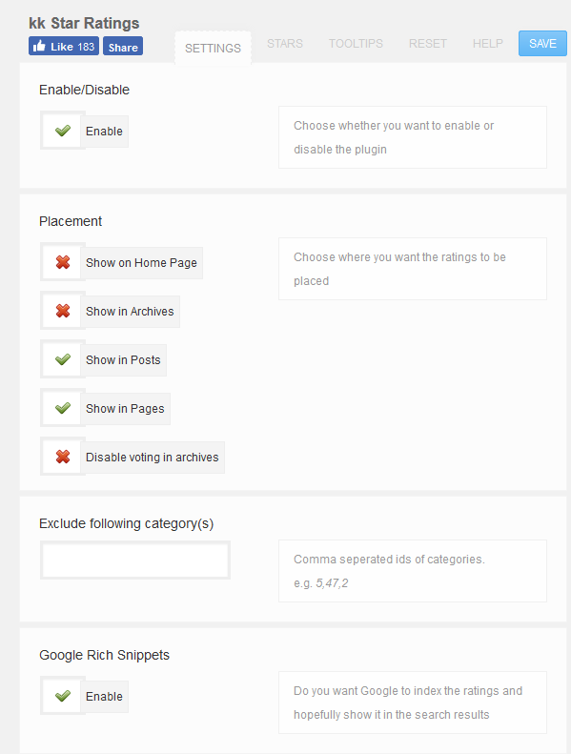

Sur les Pages – Vous pouvez aussi ne pas activer ici et activer articles par article…

Sur les Articles – Vous pouvez aussi ne pas activer ici et activer articles par article…

Transmis à Google

Sur la page d’accueil

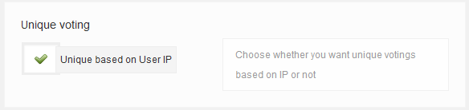

Un seul vote par visiteur

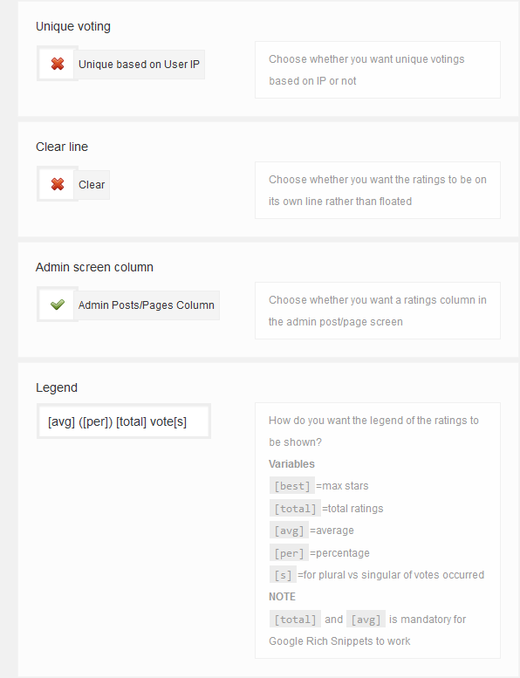

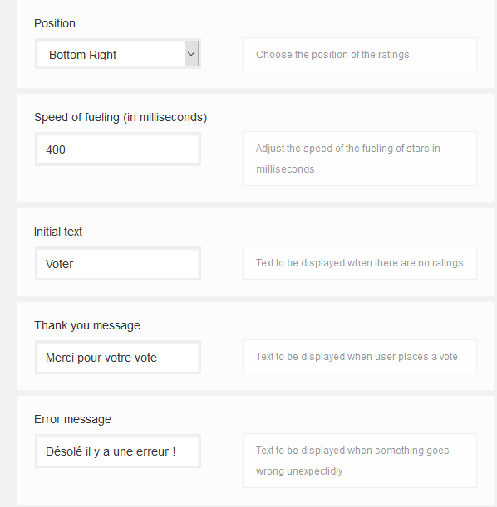

Francisez les textes

## Utilisation au coup par coup

Si vous n’avez pas demandé que ces étoiles apparaissent systématiquement sur la page d’accueil ou les articles ou les pages vous pouvez pour chacun de ces éléments choisir la présence ou pas de ces étoiles.

Exemple : mettre des étoiles uniquement sur la page Galerie photos

1) Ouvrez la page Galerie Photos (Pages>Toutes les pages…)

2) Ajouter un bloc de Mise en forme Classique

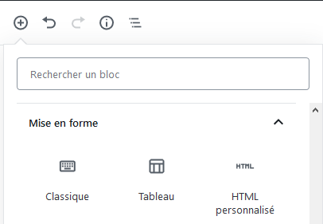

3) Placez vous là où vous voulez faire apparaitre les étoiles, cliquez sur  vous obtenez

  